

利用末龄幼虫蜕和蛹壳对单头昆虫
基因的无损伤检测*

郑美艳** 朱冠恒 陈 严 韩 琪 杨亦桦 董双林***
（南京农业大学植保学院昆虫学系，南京 210095）
摘 要 【目的】 在昆虫基因功能等相关研究中，通常需要利用单对交配策略来筛选纯合突变品系，如何在配对前确定个体基因型同时又不对昆虫造成损伤，显得尤为重要。本文旨在探讨利用末龄幼虫蜕和蛹壳进行单头昆虫的无损伤基因检测方法。【方法】 针对大小不同的3种鳞翅目昆虫斜纹夜蛾Spodoptera litura Fabricius、二点委夜蛾Athetis lepigone Möschler和小菜蛾Plutella xyllostella Linnaeus，收集末龄幼虫蜕及蛹壳，利用常规分子生物学技术进行基因组DNA提取、靶标基因PCR扩增、琼脂糖凝胶电泳检测、连接转化和单克隆测序验证。【结果】 从斜纹夜蛾、二点委夜蛾末龄幼虫蜕和蛹壳提取的基因组DNA，以其为模板对GOBP1基因进行PCR扩增，产物经琼脂糖凝胶电泳检测得到单一、明显的条带，进一步经连接转化和单克隆测序得到目的序列；但由于小菜蛾末龄幼虫蜕和蛹壳太小，以同样方法提取的基因组DNA浓度太低，PCR产物经电泳检测，未能得到目的条带。【结论】 对于与斜纹夜蛾和二点委夜蛾相近或更大的昆虫，可以利用单头末龄幼虫蜕或蛹壳提取基因组DNA，通过常规PCR技术克隆特定基因序列，为突变品系筛选过程中昆虫个体的无损伤基因型检测提供了方法。
关键词 幼虫蜕，蛹壳，基因组DNA，PCR，突变品系

A non-destructive method of genotyping individual insects from
the exuviate of final instar larvae, or puparia

ZHENG Mei-Yan** ZHU Guan-Heng CHEN Yan HAN Qi
YANG Yi-Hua DONG Shuang-Lin***
(Department of Entomology, Nanjing Agricultural University, Nanjing 210095, China)
Abstract [Objectives] The single pair mating strategy is often used to screen homozygous insect strains for the functional study of insect genes. This requires genotyping individual insects without killing, or otherwise harming them, before pair combinations can be made. The purpose of this study was to evaluate a non-destructive method of genotyping individual insects using the exuviate of final instar larvae, or puparia. [Methods] Genomic DNA was extracted from exuviates of the final instar larvae and puparia of Spodoptera litura Fabricius, Athetis lepigone Möschler and Plutella xyllostella Linnaeus with DNAiso reagent. The general odorant binding protein 1 (GOBP1) gene was used as a representative gene and amplified by PCR, followed by agarose gel electrophoresis, ligation, transformation, and TA clone sequencing. [Results] Agarose gel electrophoresis of GOBP1 PCR products from S. litura or A. lepigone produced a bright, single band of the expected size, the identity of which was confirmed by TA cloning and sequencing. However, due to the low quantity of larval exuviate and small size of puparia, the concentration of DNA from P. xyllostella was very low and the expected target band of GOBP1 was not detected by gel electrophoresis. [Conclusion] Insects of the same size, or larger, than S. litura and A. lepigone can be non-destructively genotyped by PCR using final instar larvae exuviate, or puparia.
Key words larval exuviate, puparium, genomic DNA, PCR, mutant strain

在昆虫基因功能研究中，常常利用反向遗传学技术对目的基因进行敲除或使其突变，然后分析表型变化以探讨基因的功能。新一代基因编辑技术为基因水平上的活体操作提供了便利，其中CRISPR/Cas9技术具有操作简单、省时省力、高效快捷等优点，已成为高效的反向遗传学技术（Jinek et al.，2012）。在对基因进行编辑操作后，为获得突变纯合品系，需要利用单对交配策略并结合基因突变检测进行逐代筛选。常用的基因突变检测方法有PCR产物限制性酶切（Shan et al.，2014）、T7E1酶切（Shan et al.，2014）、溶解曲线分析（Montgomery et al.，2007；Thomas et al.，2014）及新近发展的ACT-PCR技术（Hua et al.，2017）。但无论哪种方法，均需要首先从组织提取基因组DNA（gDNA）再进行检测。如Market等（2016）利用TALEN和CRISPR/Cas9技术对黑脉金斑蝶Danaus plexippus的Clock和cry2（clk）两个基因进行编辑，从4龄幼虫的感觉毛中提取gDNA来检测突变，指导单对系配对和筛选，快速获得了clk纯合突变品系，但是这种方法对感器相关基因的研究并不适用，而且多少会对虫体造成了伤害。Zhu等（2016）利用CRISPR/Cas9技术研究斜纹夜蛾 Spodoptera litura Fabricius PBP3基因功能时，将成虫配对产卵后进行突变的检测，筛选获得了敲除SlitPBP3的纯合突变品系，此种方法虽然没有对虫体造成伤害，但属于配对后检测，使筛选周期拉长。Wang等（2016）利用CRISPR/Cas9技术在研究棉铃虫Helicoverpa armigera Hübner钙黏素作为Bt毒素Cry1Ac的受体时，利用末龄幼虫蜕进行突变检测，短时间内获得了SCD-Cad纯合突变品系，既可在配对前明确基因型又不对虫体造成任何伤害，是较为理想的方法。
本文在Wang等（2016）的研究基础上，进一步选择斜纹夜蛾、二点委夜蛾Athetis lepigone Möschler和小菜蛾Plutella xyllostella Linnaeus 3种昆虫，结合我们利用CRISPR/Cas9技术对鳞翅目昆虫嗅觉基因功能的相关研究，探讨了利用单头末龄幼虫蜕和蛹壳提取gDNA并进行特定基因PCR扩增及测序的方法及其可行性，以期为相关昆虫研究中的突变品系筛选提供参考方法。

1 材料与方法

1.1 昆虫饲养及样品收集
斜纹夜蛾、二点委夜蛾和小菜蛾为实验室长期饲养的品系，饲养条件为：温度（26±1）℃、相对湿度为70%±10%、光周期L︰D=14︰10。斜纹夜蛾和二点委夜蛾1-3龄幼虫在保鲜盒 （53 cm×25 cm）中群养（约200头/盒），4龄后在小塑料杯（45 mm×28 mm×23 mm）中单头饲养至化蛹，人工饲料配方参见黄春霞等（2002）。小菜蛾幼虫在保鲜盒（53 cm×25 cm× 40.5 cm）中用蛭石萝卜苗法（林坤等，2011）群养（约150头/盒）至化蛹。
幼虫化蛹前，分别收集3种昆虫末龄幼虫蜕，单头收集，﹣20 ℃保存待用。成虫羽化后，分别收集3种试虫的蛹壳，﹣20 ℃保存待用。对3种试虫末龄幼虫蜕及蛹壳拍照，用XS105DU分析天平（梅特勒-托利多，瑞士）进行称重。

1.2 gDNA提取
单个幼虫蜕和蛹壳的gDNA提取步骤如下：
1）将单个幼虫蜕和蛹壳放在2 mL的EP管中，放入两粒锆珠，加500 mL的DNAiso reagent（Takara，日本）。2）将EP管放在电动匀浆器（Qiagen，德国）上进行研磨，频率为50 Hz，时间为15 min。3）将研磨好的样品12 000 g离心3 min。4）吸取上清液置于新的1.5 mL的EP管中，12 000 g离心10 min。5）吸取上清液 300 µL置于新的1.5 mL的EP管中，加入1 mL无水乙醇，颠倒混匀，至沉淀析出，静置5 min后12 000 g离心3 min。6）将上清液倒掉，加 1 mL的75%的乙醇，上下颠倒，充分洗涤杂质，12 000 g离心3 min。重复洗涤一次。7）将上清液全部吸出，超净工作台内吹干沉淀3-5 min。8）加50 µL ddH₂O溶解沉淀，55 ℃温浴2 h后用NanoDrop 1000紫外分光光度计（Thermo，美国）测定DNA浓度及纯度。

1.3 引物设计及PCR扩增
根据3种昆虫普通气味结合蛋白1（General odorant binding protein 1，GOBP1）基因的开放阅读框，利用Primer Premier 5软件设计引物（表1）。其中，斜纹夜蛾和小菜蛾的GOBP1序列从NCBI数据库获得，其GenBank登录号分别为ABM54823和ABY71034；二点委夜蛾GOBP1序列为本实验室未发表序列。引物由金唯智生物科技有限公司合成。
斜纹夜蛾下游引物位于基因组DNA序列上的非编码区。
PCR扩增采用DNA聚合酶PrimeSTAR GXL（Takara），反应体系50 µL：1 µL Prime STAR GXL，10 µL 5×PS GXL Buffer，4 µL dNTP Mix，1 µL 上游引物，1 µL下游引物，2 µL DNA模板，31 µL ddH₂O。
PCR扩增程序为：98 ℃预变性3 min，98 ℃变性10 s，60 ℃退火10 s，68 ℃延伸1 min，35个循环，68 ℃延伸10 min。在T100TM thermal cycler PCR扩增仪（Bio-Rad，新加坡）上进行反应。

表1 引物名称及序列
Table 1 The primers and their sequences
引物名称 Primer name | 序列（5′-3′） Sequence（5′-3′） | 目的片段长度（bp）  The length of DNA fragment（bp）
斜纹夜蛾上游引物 SlitGOBP1-F | CCGCCATGTTGCTGTTGT | 916
斜纹夜蛾下游引物 SlitGOBP1-R | ATCGGCTGCCGTATTCTT | 916
二点委夜蛾上游引物 AlepGOBP1-F | ACGTCACCCTCGGCTTCG | 656
二点委夜蛾下游引物 AlepGOBP1-R | CTCGGACTCCATGATGAACTCG | 656
小菜蛾上游引物 PxylGOBP1-F | GTGGTGTCTGCTGGTGCTG | 1 722
小菜蛾下游引物 PxylGOBP1-R | AATAAACTCAGCCATCAGCATC | 1 722

1.4 PCR产物电泳检测及单克隆测序
配制1.5%的琼脂糖凝胶，加10 µL 6× DNA loading buffer（北京全式金生物技术有公司）于PCR产物中，吸取50 µL的PCR产物加到上样孔中，同时在第一个孔中加10 µL 2K DNA Marker（北京全式金生物技术有限公司），调节电压为140 V，30 min后在Gel X1650凝胶成像分析系统（上海欧翔科学技术有限公司）中紫外拍照。
按常规分子生物学技术，对目标条带进行切胶纯化和克隆测序：1）对目标条带切胶后，使用DNA凝胶回收试剂盒（Axygen，中国）按说明书进行纯化。2）纯化后的PCR产物连接到Blunt3 vector（北京全式金生物技术有限公司），连接体系：1 µL PCR产物，0.5 µL Blunt3 vector，3.5 µL ddH₂O。25 ℃温浴30 min。3）连接产物转化至Trans1-T1感受态细胞中，操作步骤见试剂盒说明书。4）经37 ℃过夜培养14 h后，随机挑取3个阳性克隆，送南京杰李生物技术有限公司测序。

2 结果与分析

2.1 3种昆虫末龄幼虫蜕及蛹壳的比较
3种昆虫末龄幼虫的蜕及蛹壳大小差异明显（图1），以斜纹夜蛾最大，二点委夜蛾次之，小菜蛾最小。进一步称重表明，单头斜纹夜蛾、二点委夜蛾和小菜蛾末龄幼虫蜕的质量分别为（3.75±0.82）、（2.04±0.67）、（0.028±0.005）mg，蛹壳质量分别为（11.96±4.46）、（1.51±0.58）、（0.020±0.003）mg。

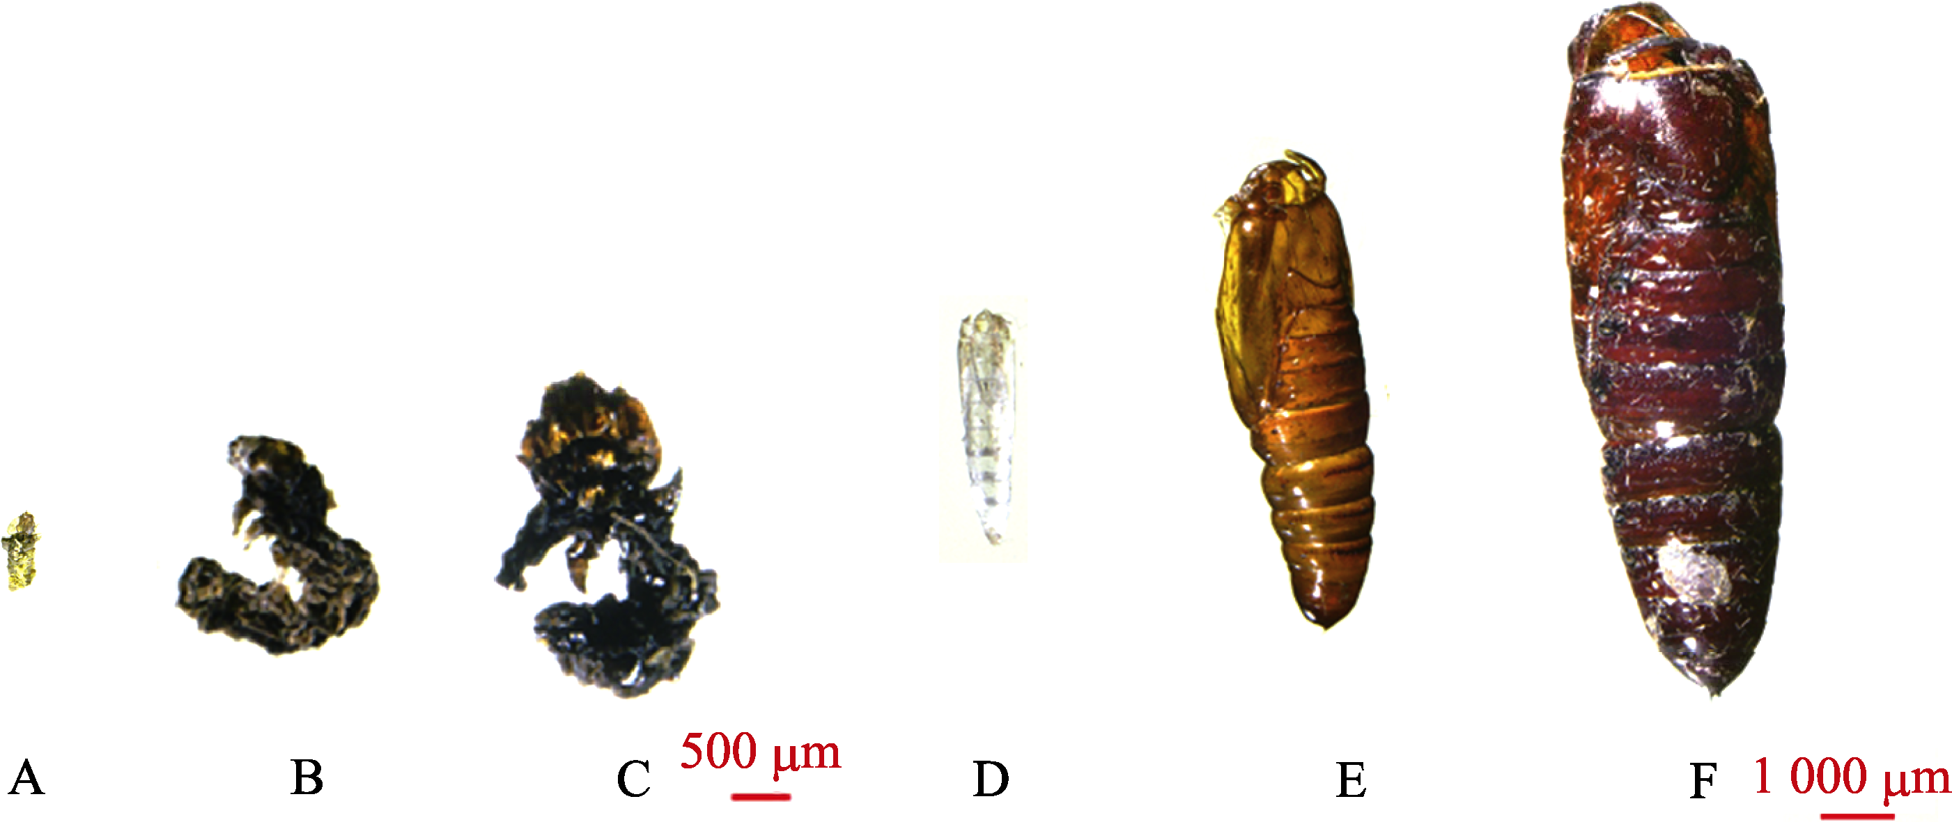

图1 小菜蛾、二点委夜蛾和斜纹夜蛾末龄幼虫蜕及蛹壳大小比较
Fig. 1 The relative sizes of exuviate of the final instar larvae and puparium of
Plutella xyllostella, Athetis lepigone and Spodoptera litura
A. 小菜蛾末龄幼虫蜕；B. 二点委夜蛾末龄幼虫蜕；C. 斜纹夜蛾末龄幼虫蜕；
D. 小菜蛾蛹壳；E. 二点委夜蛾蛹壳；F. 斜纹夜蛾蛹壳。
A. Exuviate of the final instar larvae of Plutella xyllostella; B. Exuviate of the final instar larvae of Athetis lepigone;
C. Exuviate of the final instar larvae of Spodoptera litura; D. Puparium of Plutella xyllostella;
E. Puparium of Athetis lepigone; F. Puparium of Spodoptera litura.

2.2 幼虫蜕及蛹壳的gDNA提取
对3种昆虫末龄幼虫蜕和蛹壳提取的gDNA，利用NanoDrop 1000测定其浓度和A260/A280值（表2）。结果表明，比较3种昆虫，无论是幼虫蜕还是蛹壳，所得浓度均以斜纹夜蛾最高、二点委夜蛾居中、小菜蛾最低（仅分别为斜纹夜蛾的约4%和2%）；除斜纹夜蛾和二点委夜蛾末龄幼虫蜕间差异不显著外，其他均存在显著差异。就不同组织相比，斜纹夜蛾末龄幼虫蜕所得gDNA浓度仅为蛹壳的一半；二点委夜蛾则相反，末龄幼虫蜕所得gDNA浓度为蛹壳的3倍；从小菜蛾两种组织所得gDNA浓度没有明显差异。

2.3 靶标基因的PCR扩增
以提取的gDNA为模板，用特异性引物扩增GOBP1基因的gDNA序列，PCR产物检测结果（图2）表明，以斜纹夜蛾和二点委夜蛾末龄幼虫蜕及蛹壳gDNA做模板，均可得到单一、明显的条带，且大小与预期目的片段一致。
由于小菜蛾末龄幼虫蜕和蛹壳所得gDNA浓度过低，经多次尝试未能扩增出预期片段。

2.4 靶标基因PCR产物的单克隆测序

对斜纹夜蛾末龄幼虫蜕的PCR产物的电泳

表2 单头末龄幼虫蜕或蛹壳所得gDNA的浓度及A260/A280值
Table 2 Parameters of genomic DNAs extracted from exuviates of the final
instar larvae and puparia of 3 insects species
昆虫组织 Insect tissue | 浓度Concentration（ng/µL） | A260/A280
斜纹夜蛾末龄幼虫蜕 Exuviate of the final instar larvae of S .litura | 69.92±14.85 | 1.29±0.19
二点委夜蛾末龄幼虫蜕 Exuviate of the final instar larvae of A. lepigone | 55.75±17.93 | 1.60±0.16
小菜蛾末龄幼虫蜕 Exuviate of the final instar larvae of P. xyllostella | 2.60±1.64 | 1.01±0.38
斜纹夜蛾蛹壳 Puparium of S. litura | 144.51±55.75 | 1.15±0.17
二点委夜蛾蛹壳 Puparium of A. lepigone | 18.16±13.76 | 1.26±0.17
小菜蛾蛹壳 Puparium of P. xyllostella | 3.10±2.11 | 1.59±1.13
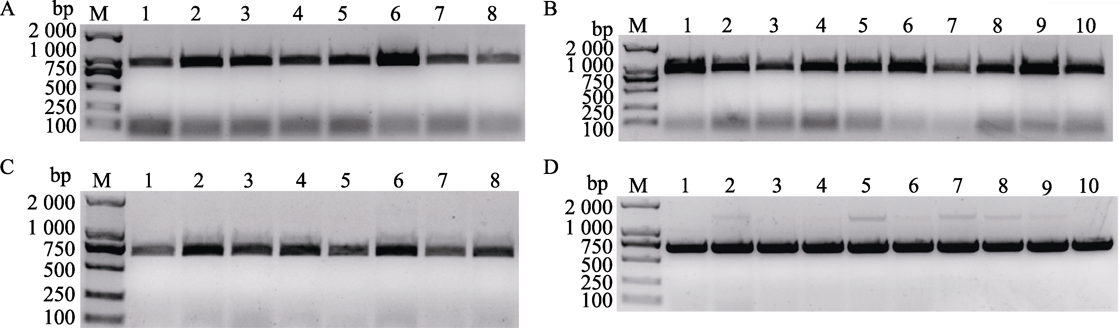

图2 PCR产物的琼脂糖凝胶电泳检测
Fig. 2 Agarose gel profiles of the PCR products
A. 斜纹夜蛾末龄幼虫蜕；B. 斜纹夜蛾蛹壳；C. 二点委夜蛾末龄幼虫蜕；D. 二点委夜蛾蛹壳。
M：DNA分子量标准。2种昆虫分别检测8个末龄幼虫蜕和10个蛹壳。
A. Exuviates of S. litura; B. Puparia of S. litura; C. Exuviates of A. lepigone; D. Puparia of A. lepigone.
M: DNA marker. Eight exuviates and 10 puparia are detected for each insect species.

检测结果，随机选取一个条带，进行切胶、纯化后连接到Blunt3 vector，再转化至Trans1-T1感受态细胞，经37 ℃过夜培养14 h后，随机挑取3个阳性克隆进行测序。经比对，3个克隆的序列完全相同，选择其中一个（S1）与已知序列（WT）进行比对（图3），两者完全相同。

3 小结与讨论
本文以单头昆虫基因型的无损伤检测为目的，探讨了利用末龄幼虫蜕和蛹壳两种组织，通
过常规分子生物学技术进行目的基因PCR扩增的可行性。研究表明，所得方法可以方便应用于对斜纹夜蛾和二点委夜蛾大小相近昆虫的DNA检测，为相关研究提供了方法。
我们在利用CRISPR/Cas9技术对嗅觉基因进行编辑及功能研究中，需要对大量的突变体进行检测，出于经济考虑，本研究中选用了价格适中的DNAiso reagent来提取gDNA。该试剂所得gDNA的A260/A280值不是太高（在1.0-1.6间），说明其中含有一定量的杂质，但对目的基因的检

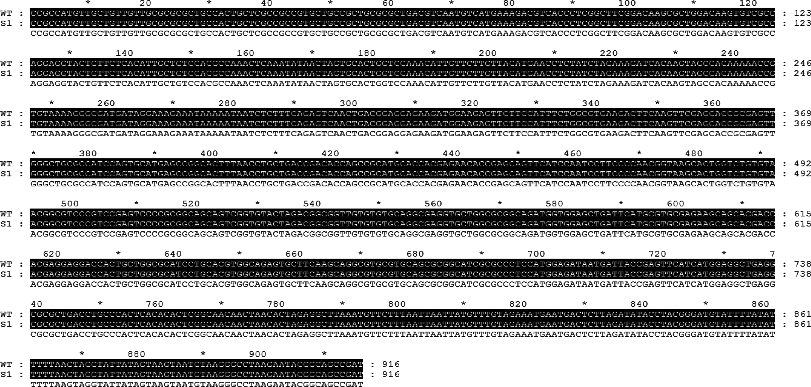

图3 斜纹夜蛾GOBP1基因的单克隆测序结果
Fig. 3 Sequence result of SlitGOBP1 clone

测没有明显影响，以此为模板对斜纹夜蛾和二点委夜蛾的目的基因进行PCR扩增，均能够得到单一、明显的目的条带。
我们利用同样的方法对小菜蛾末龄幼虫蜕和蛹壳提取gDNA，然后进行目的基因的PCR扩增，虽然经过gDNA浓缩等多种尝试，始终没有得到预期条带。分析原因，主要是小菜蛾的末龄幼虫蜕和蛹壳太小，其单头质量分别为（0.28±0.05）mg和（0.20±0.03）mg，远低于DNAiso reagent要求的25-50 mg，导致提取的gDNA浓度过低（仅分别为斜纹夜蛾的4%和2%）。我们也尝试利用适应于微量样品DNA提取的QIAamp DNA Mini Kit（Qiagen）和TransDirect Animal Tissue PCR Kit（北京全式金生物技术有公司）进行gDNA的提取，这两种试剂盒对动物组织的质量要求分别是25 mg和≤10 mg，但所得gDNA的浓度和A260/A280值虽有所提高，以此为模板仍没有扩增出目的片段。因此，对于小菜蛾等小型昆虫的无损伤检测方法，还需要进一步摸索。

参考文献 (References)
Hua Y, Wang C, Huang J, Wang K, 2017. A simple and efficient method for CRISPR/Cas9-induced mutant screening. Journal of Genetics & Genomics, 44(4): 207–213.
Huang CX, Zhu LM, Ni JP, Chao XY, 2002. A method of rearing the beet armyworm Spodoptera exigua. Entomological Knowledge,
39(3): 229–231. [黄春霞, 朱丽梅, 倪珏萍, 曹晓宇, 2002. 甜菜夜蛾的饲养方法介绍. 昆虫知识, 39(3): 229–231]
Jinek M, Chylinski K, Fonfara I, Hauer M, Doudna JA, Charpentier E, 2012. A programmable Dual-RNA-Guided DNA endonuclease in adaptive bacterial immunity. Science, 337(6096): 816–821.
Lin K, Yang ML, Li JT, Yan GJ, 2011. Artifical rearing method of diamond moth by green vegetable and white radish. Chinese Journal of Applied Entomology, 48(4): 1103–1106. [林坤, 杨敏丽, 李建涛, 剡根姣, 2012. 应用昆虫学报, 48(4): 1103– 1106. ]
Marker MJ, Zhang Y, Enuameh MS, Reppert SM, Wolfe SA, Merlin C, 2016. Genomic access to monarch migration using TALEN and CRISPR/Cas9-mediated targeted mutagenesis. G3-Genes Genomes Genetics, 6(4): 905–915.
Montgomery J, Wittwer CT, Palais R, Zhou L, 2007. Simultaneous mutation scanning and genotyping by high- resolution DNA melting analysis. Nature Protocols, 2(1): 59–66.
Shan QW, Wang YP, Li J, Gao CX, 2014, Genome editing in rice and wheat using the CRISPR/Cas system. Nature Protocols, 9(10): 2395–2410.
Thomas HR, Percival SM, Yoder BK, Parant JM, 2014. High- throughput genome editing and phenotyping facilitated by high resolution melting curve analysis. PLoS ONE, 9(12): e114632.
Wang J, Zhang H, Wang HD, Zhao S, Zuo Y, Yang YH, Wu YD, 2016. Functional validation of cadherin as a receptor of Bt toxin Cry1Ac in Helicoverpa armigera utilizing the CRISPR/Cas9 system. Insect Biochemistry & Molecular Biology, 76: 11–17.
Zhu GH, Xu J, Cui Z, Dong XT, Ye ZF, Niu DJ, Huang YP, Dong SL, 2016. Functional characterization of SlitPBP3 in Spodoptera litura by CRISPR/Cas9 mediated genome editing. Insect Biochemistry & Molecular Biology, 75: 1–9.

